УПРАВЛЕНИЕ ОБРАЗОВАНИЯ АДМИНИСТРАЦИИ ЮЖНОУРАЛЬСКОГО ГОРОДСКОГО ОКРУГА

Муниципальное общеобразовательное учреждение
«Средняя общеобразовательная школа №7»

Материалы для участия в партийном проекте «Народный учитель Челябинской области»

Эссе

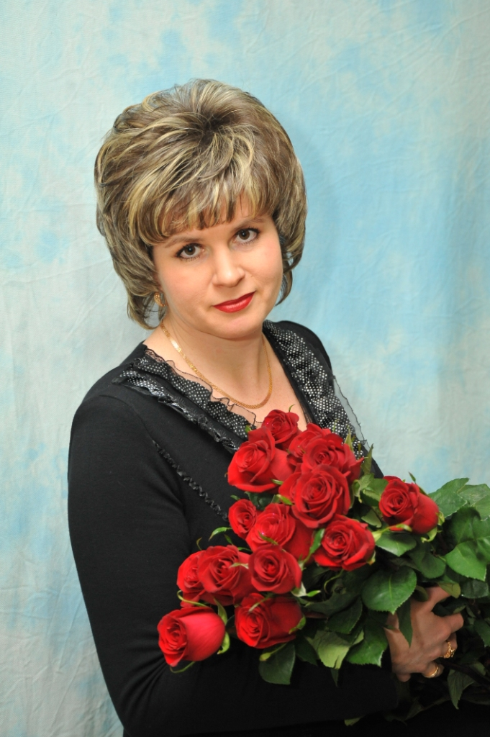

Выполнила: учитель начальных классов
высшей категории
Евдокимова Ю.В.

Южноуральск
2010
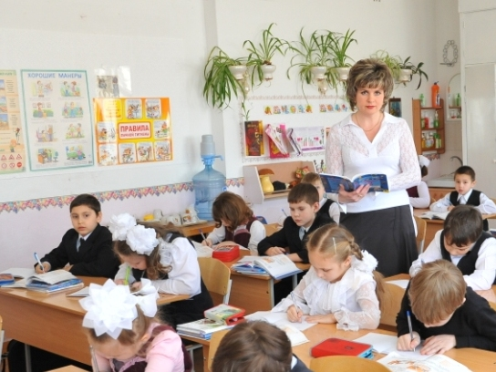

…Вначале было слово.
А – азы, актуальность;
З – закон, зеркало;
Б – благоприятный;
У – уста, учитель, ученик, ум;
К – книга, корень;
А – аккорд.
АЗЫ.
Азы - самое начало, простое, элементарное. «Мать обучала меня грамоте, начаткам арифметики и французскому с самых азов, с того, как сидеть на стуле и держать ручку с пером в руке» (Б. Пастернак).
Начну с азов, с того, что я уже пережила тридцать лет назад.
Детство моё! Постой, не спеши, погоди!
Вспомним давай с тобой, что было у нас позади!
С книгой познакомила меня мама, открыв мне мир удивительных стихов К.И. Чуковского, показала красоту и мудрость поэзии. А её собственные стихотворения сопровождают меня всю жизнь: в них материнская доброта и уроки жизни. Любимая игра была «в школу». Остаётся удивляться, почему куклы испытывали трудности с чтением и написанием – ведь стараний было вложено немало.
А теперь, а теперь,
Открывай нам, школа, дверь!
Моя первая учительница Клавдия Васильевна Павлухина была замечательным педагогом! Яркие школьные моменты и сегодня живут в моей памяти. Уже тогда я понимала: ох, нелёгкая это работа! Перелистывая странички своих, заботливо сохраненных родителями тетрадей, невольно сравниваю «школу 1978» и школу современную.
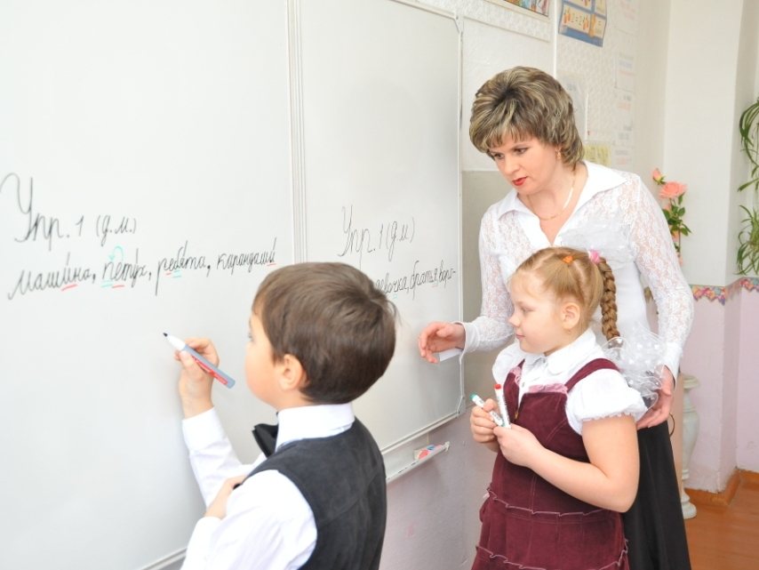

АКТУАЛЬНОСТЬ.
Раньше дети учились только в школе на уроках. Сейчас картину мира формируют средства массовой информации. Ребёнок не всегда способен разобраться самостоятельно в этом информационном потоке, отличить благо от зла, полезное от вредного. Задача учителя – научить ориентироваться. Ученики мало читают книги. Учёба у дошкольников часто заменяет игру. Дети ограничены в общении со сверстниками. Среди ребят велика разница в умственном и познавательном развитии. Современное общество противоречиво.
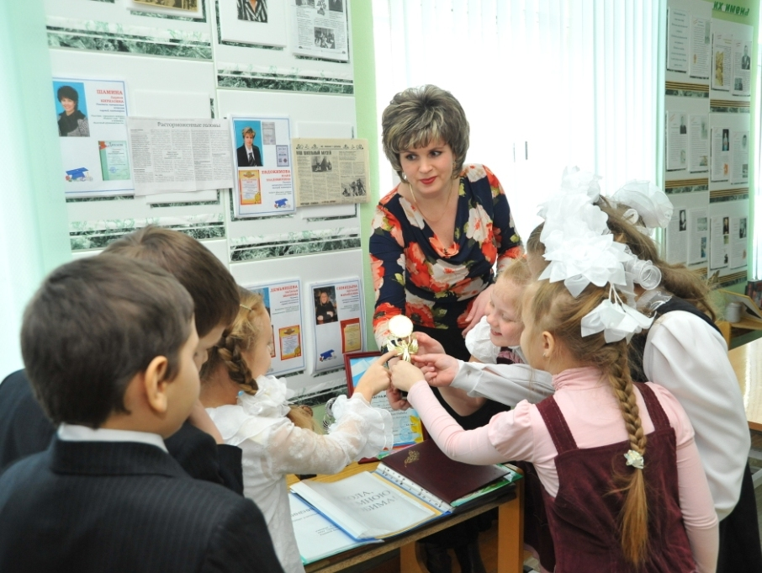

ЗАКОН.
Основа школы - гармония и единство. Всё в ней живёт по своим законам. Стандарты второго поколения станут основой развития системы образования в России в ближайшем будущем. Положительное сегодня – возможность выбирать направление в жизни.
ЗЕРКАЛО.
Педагогическое кредо – “Лучший пример – личный пример”. Ребенок, дай мне руку, чтобы я могла совершенствоваться в лучах твоей веры в меня!
БЛАГОПРИЯТНЫЙ.
Маленький человек идёт в школу. Каким будет его путь, трудным и тернистым или лёгким и радостным? Поддержат ли его на этой дороге, протянут ладони, согреют ли теплом или заставят выживать, изворачиваться или страдать? Во многом это зависит от того, насколько быстро найдут общий язык педагог, родители и ребёнок.

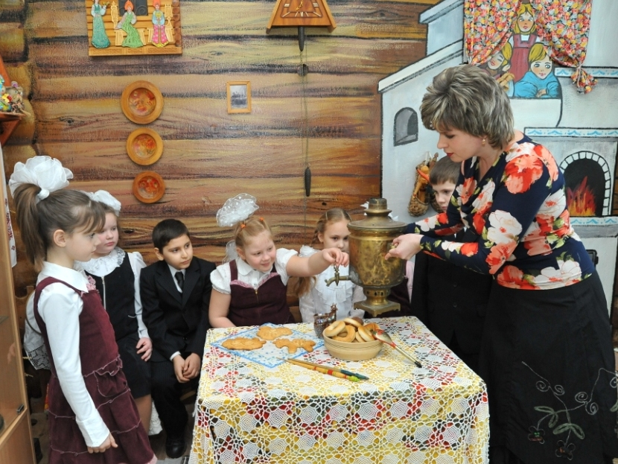

УСТА. УЧЕНИК. УЧИТЕЛЬ. УМ.
Исстари из уст в уста наставник передавал ученику знания и мудрость, накопленные человечеством веками. Взрослеет ученик - совершенствуется и его учитель. Педагог должен заметить и оценить любой успех своих детей. Порой «плохие» ученики оказываются нашими лучшими учителями.
КНИГА. КОРЕНЬ.
Настоящий учитель тот, чьи ученики способны развиваться самостоятельно без помощи педагога, обращаясь к книге – источнику знаний. Ребёнок учится, помня корни свои, почитая род свой, познавая землю свою. Пусть он решает поставленные жизненные задачи, оставаясь при этом Человеком!

АККОРД.
Звучит финальный аккорд.
Если вы ищите универсальный путь, который приведёт вас к успеху в работе и уважению окружающих, – поиски могут пройти впустую. Никто не укажет, где он. Но есть возможность самостоятельно его отыскать и понять, как по нему идти. У каждого индивидуальная жизненная дорога, по которой не может пройти никто другой, и потому каждый из нас уникален. Давление обстоятельств мы можем превратить в движущую силу, помогающую жить и работать. Я благодарна судьбе за то, что мой путь проходит через педагогическую деятельность в школе № 7. Здесь работает много талантливых коллег, преданных своему делу. Среди них невозможно остановиться в развитии педагогического мастерства. Мне посчастливилось второй раз представлять наше учебное заведение в конкурсе «Учитель года».
Символ конкурса - Птица Удачи - расправляет свои крылья. И, как полагается птенцу, воспитанному в любви, заботе и старании на нашей уральской земле, повзрослевшее и поумневшее дитя ещё не раз вернётся в любимое гнёздышко. Гордость и особое чувство учительской солидарности испытываешь, узнавая, что победитель – наш!
В родных местах сладка и лебеда,
Вкуснее хлеб, и ярче светит солнце,
И холодней прозрачная вода
В палящий зной на дне степных колодцев.

Мы знаем: есть заветное окно,
Светящееся в заверти метели,
И есть земля, которой суждено
Навеки нам остаться колыбелью!

